РОССИЙСКАЯ ФЕДЕРАЦИЯ
АМУРСКАЯ ОБЛАСТЬ

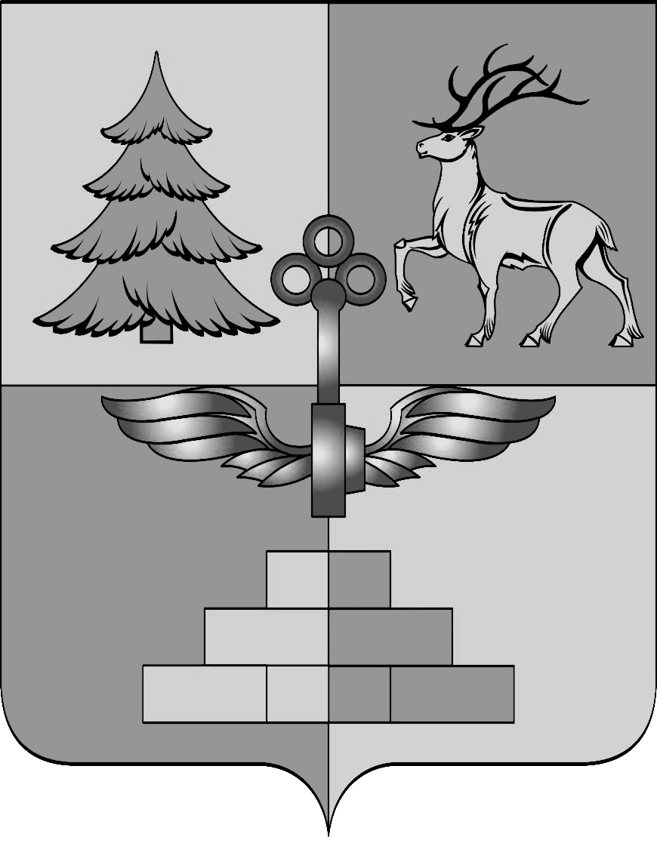

АДМИНИСТРАЦИЯ ГОРОДА ТЫНДЫ

ПОСТАНОВЛЕНИЕ

04.06.2018 № 1100
г.Тында

О внесении изменений в постановление
Администрации города Тынды от 12.07.2013
№1813 «О создании Межведомственной
комиссии по снижению задолженности по
налоговым и неналоговым доходам,
легализации объектов налогообложения»

В соответствии с решениями Межведомственной комиссии по снижению задолженности по налоговым и неналоговым доходам, легализации объектов налогообложения (протокол от 28.03.2018 №7), Администрация города Тынды
п о с т а н о в л я е т :
1. Внести в состав Межведомственной комиссии по снижению задолженности по налоговым и неналоговым доходам, легализации объектов налогообложения, утвержденный постановлением Администрации города Тынды от 12.07.2013 №1813 (в редакции постановлений от 07.10.2013 №2737, от 26.11.2014 №4532, от 08.12.2014 №4667, от 19.02.2015 №575, от 24.02.2015 №672, от 20.04.2015 №1882, от 27.06.2016 №1696, от 26.09.2016 №2512) следующие изменения:
1.1. Ввести в состав Межведомственной комиссии по снижению задолженности по налоговым и неналоговым доходам, легализации объектов налогообложения:
Ерохину Оксану Юрьевну – начальника ГУ Управления Пенсионного фонда по Амурской области в г. Тынде;
Дандыль Галину Алексеевну – руководителя сектора по торговле и защите прав потребителей отдела экономической политики Администрации города Тынды.
1.2. Вывести из состава Межведомственной комиссии по снижению задолженности по налоговым и неналоговым доходам, легализации объектов налогообложения Астафьеву Надежду Матвеевну, Жаркову Ольгу Борисовну и Лоскутникову Ирину Анатольевну.
2. Опубликовать настоящее постановление в газете «Авангард» и разместить на официальном сайте Администрации города Тынды.
- Настоящее постановление вступает в силу на следующий день после его официального опубликования.
- Контроль за исполнением настоящего постановления возложить на заместителя главы Администрации города Тынды по экономическому развитию и торговле Плотникову Т.А.

Мэр города Тынды Е.П. Черенков

